Γεωργικά εργαλεία
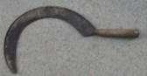
Δρεπάνι : είναι αγροτικό εργαλείο για την συγκομιδή σιτηρών και χόρτου
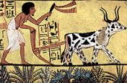
Άροτρο : είναι το σπουδαιότερο εργαλείο για το όργωμα
Κλαδευτήρι : εργαλείο για το κλάδεμα των φυτών .
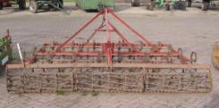
Σβάρνα : γεωργικό εργαλείο που χρησιμοποιείται για να ισιώσει το χώμα και να σπάει τους σβώλους

ΠΗΓΕΣ

*Ηttp://el.wikipedia.org/wiki/%CE%94%CF%81%CE%B5%CF%80%CE%AC%CE%BD%CE%B9
*http://el.wiktionary.org/wiki/%CE%91%CF%81%CF%87%CE%B5%CE%AF%CE%BF:Verkruimelrollen_achter_tandeg.jpg

Ηλεκτρικά εργαλεία
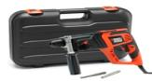
Τρυπάνι είναι το εργαλείο όπου τρυπάμε τον τοίχο κ.α.
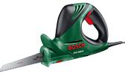
Αλυσοπρίονο είναι ηλεκτρικό εργαλείο το οποίο χρησιμοποιείται για κοπή αντικειμένων
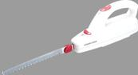
Ηλ. μαχαίρι είναι μαχαίρι που λειτουργεί με ηλ. ρεύμα.
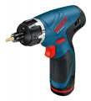

Ηλ. κατσαβιδι είναι ηλ.εργαλείο για την τοποθέτηση ή αφαίρεση βιδών

ΠΕΤΡΑΚΗ ΙΩΑΝΝΑ ΕΙΡΗΝΗ Α3

